

Madrid, 12 de julio de 2021

**Italia gana la Eurocopa en los penaltis y arrasa en Telecinco ante 8,7M de seguidores y un 55,5% de cuota de pantalla**

**La prórroga (49,4% y 7,8M) y el partido (46,1% y 6,7M) se sumaron a la tanda de penaltis para encabezar la lista de espacios más seguidos del domingo, ofreciendo 97 de los 100 spots más vistos del día, el primero de ellos con casi un 20% de rating publicitario**

**La participación de la Selección Española en la Eurocopa 2020 ha congregado una media del 8,3M de espectadores y un 58,6% de *share***

El triunfo de la selección italiana de fútbol en la Eurocopa de fútbol ha puesto el broche de oro a unas audiencias millonarias que han seducido al público televisivo con una marcada evolución al alza a lo largo del mes que ha durado el torneo deportivo. La final de este campeonato, entre las selecciones de Italia e Inglaterra, encabezó ayer el ranking de los espacios más vistos de la jornada, arrasando con la tanda de penaltis, la prórroga y el encuentro de fútbol.

**Italia-Inglaterra**

**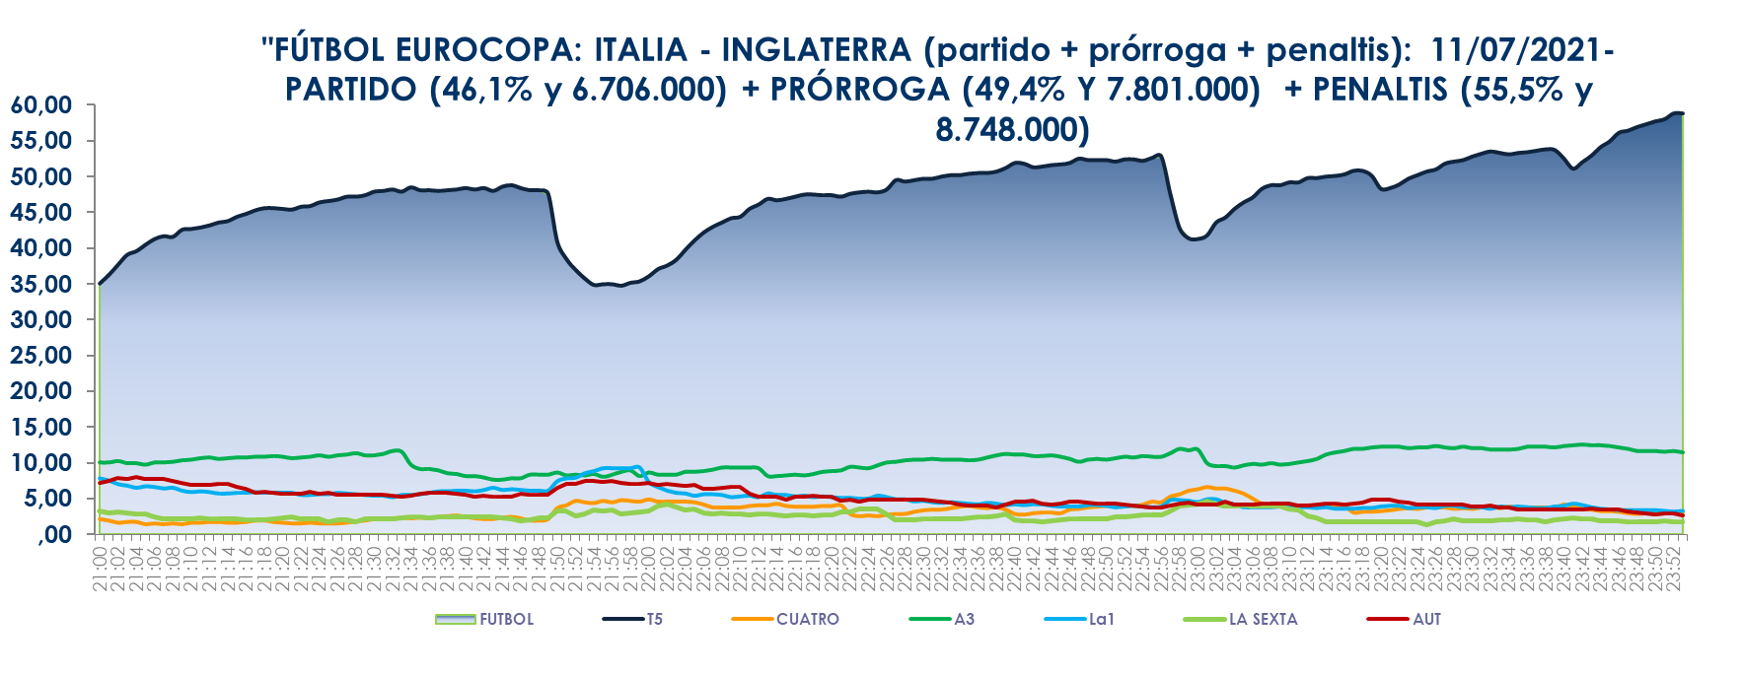****(partido+prórroga+penaltis)**

La tanda de **penaltis (55,5% y 8,7M)** anotó un 62,1% en *target* comercial, con sus principales seguidores entre los espectadores **jóvenes de 13 a 24 años** (74%) y de la Comunidad de **Euskadi** (63%). Registró el **minuto de oro del domingo**, a las 23:52 horas, con **9,2 millones de espectadores** (58,8%) y congregó **97 de los 100 *spots* más vistos del fin de semana**, entre ellos el de mayor audiencia (APPLE), a las 23:54 horas, con un 19,9% de *rating* publicitario.

En el *ranking* del día le siguieron la **prórroga del partido** (49,4%, 7,8M y 57,1% en *target* comercial), y el **encuentro de fútbol** (46,1%, 6,7M y 53,6% en *target* comercial). En ambos casos, su público más afín fueron los **espectadores jóvenes** (68,1% y 62,7%) y **de la Comunidad de Madrid** (57% y 55%).

El **espacio previo** (24,3%, 2,6M y 29,8% en *target* comercial) **y el *post*** (38,6%, 4,7M y 46,2% en *target* comercial), también lideraron sus respectivas franjas.

Respecto a la participación de la **Selección Española de fútbol en la Eurocopa 2020**, los 6 partidos, 3 prórrogas y 2 tandas de penaltis en los que compitieron fueron los más arropados por los espectadores de Telecinco con una media del 58,6% de *share*, 8,3M de seguidores y un 68,2% de *target* comercial.

**Telecinco se anota el *day time* con los liderazgos de ‘Socialite’ y ‘Viva la vida’**

Por otro lado, también lideraron ayer en Telecinco **‘Socialite by Cazamariposas’** (15% y 1,1M) y **‘Viva la vida’** (13,4% y 1,3M), por delante de Antena 3 en sus respectivas bandas (12% y 13%).

Estos resultados propiciaron que **Telecinco** liderara el domingo con un 23,6% de share y se anotara la victoria en las franjas de **mañana** (10,5%), **tarde** (14,1%), ***day time*** (13,5%), ***prime time*** (44,7%), ***late night*** (20,3%) y ***target* comercial** (26%).

**Cuatro se impone a La Sexta en el día…y en todas sus franjas**

Por otro lado, **Cuatro** aventajó ayer a La Sexta en el domingo (5,5% vs. 3,8%) y en todas sus franjas; la **mañana** (6% vs. 4%), la **sobremesa** (6,2% vs. 5,4%), la **tarde** (5,9% vs. 3,8%), ***prime time*** (3,6% vs. 2,9%), ***late night*** (8,9% vs. 4,2%), ***day time*** (6,4% vs. 4,3%) y ***target*** **comercial** (6,6% vs. 4,3%).

En la sobremesa, **‘Cuatro al día fin de semana’** (7,7%) anotó su segundo **mejor *share* del año** y creció al 8,9% en *target* comercial.